沪教版六年级数学教案第六章
6.1 列方程
教学目标
1.知道什么是方程，会区分方程和等式.
2.会寻找未知数和已知数之间的等量关系，列方程.
教学重点与难点：会寻找未知数和已知数之间的等量关系，列方程.
教学用具准备： 投影仪、电脑
教学流程设计
通过实际问题，设计情景，对比以前学习的方法，引入列方程解决问题的方法.
明确方程的定义，会区别方程与等式.
明确方程的定义，会区别方程与等式.
明确方程的定义，会区别方程与等式.
教学过程设计
一、情景引入
问题
小丽2月份的零花钱花掉了25.4元，还剩下60元，那么小丽二月份有多少零花钱？
分析一 列式可得25.4+60=85.4.
分析二 设小丽二月份有x元零花钱.
x-25.4=60.
二、学习新课
1.概念辨析
方程：含有未知数的等式叫做方程.在方程中,所含的未知数又称为元.
练习1
判断：下列各式哪些是方程？哪些不是方程？并说明为什么.
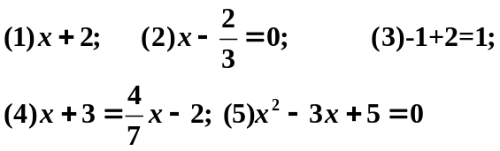

列方程：为了求得未知数，在未知数和已知数之间建立一种等量关系式，就是列方程.
2．例题分析
例题 1 根据下列条件列出方程：
- 一个正方形的边长为x厘米，周长为36厘米；
- 减去数x的一半是56.
解（1）方程是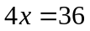
（2）方程是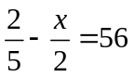
例题2
一个数与它的一半的和是  ，求这个数.
分析 设这个数为x,那么它的一半是 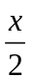,两数的和为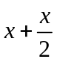,根据题意可以列出等量关系式
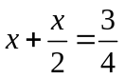.
例题3
某水果店有苹果与香蕉共152千克，其中苹果的重量是香蕉重量的3倍，求该水果店的苹果与香蕉各有多少千克？
三、巩固练习
练习2
1.列方程：
（1）x的与6的和为2；
（2）x的相反数减去5的差为5；
（3）y的3次方与x的和为0；
（4）x、y的积减去13所的差的一半为.
2.在下列问题中引入未知数，列出方程：
- 某数的两倍与-9的和等于15，求这个数.
- 长方形的宽是长的，长方形的周长是24厘米，求长方形的长.
- 小明用10元钱买了15本练习本，找回了1元钱，求每本练习本的价格.
四、课堂小结
五、作业布置
练习册6.1
1、有一所寄宿制学校，开学安排宿舍时，如果每间宿舍安排住4人，将会空出5间宿舍；如果每间宿舍安排住3人，就有100人没床位，那么在学校住宿的学生有多少人？
2、请你自编一道应用题，要求语句通顺，所编问题要具有一定的实际意义，且所列的方程应为x+(3x－6)=50
3、 甲仓库存粮200吨，乙仓库存粮70吨.若甲仓库每天运出15吨粮，乙仓库每天运进25吨粮，经过多少天，乙仓库的存粮是甲仓库的两倍？
【分析】根据题意，设经过x天，乙仓库的存粮是甲仓库的两倍，可得下表：
 | 甲 仓 库 | 乙 仓 库
原仓库存粮（吨） | 200 | 70
每天运粮（吨） | 运出15 | 运进25
X天后存粮（吨） | 200—15x | 70+25x
等 量 关 系 | 2倍甲仓库存粮=乙仓库存粮
方 程 | 2(200－15x)=70+25x
解：设经过x天，乙仓库的存粮是甲仓库的两倍.这时，甲仓库存粮为（200—15x）吨，乙仓库存粮为（70+25x）吨.
根据题意，得方程
2(200－15x)=70+25x
4、 甲步行，乙骑自行车，两人同时从相距45千米的A、B两地相向而行，2.5小时后两人相遇.已知骑自行车的速度是步行速度的2倍.求甲步行的速度.
【分析】根据题意，设甲步行的速度为每小时x千米，可得下表：
 | 甲 |  | 乙
速度（千米/时） | x |  | 2x
时间（小时） | 2.5 | 2.5
路程（千米） | 2.5x | 2.5×2x
等量关系：甲走的路程+乙走的路程=两地的距离
解：设甲步行的速度为每小时x千米，
根据题意，得方程
2.5x+2.5×2x=45,
x=6.
答：甲步行的速度为每小时6千米.
6.2方程的解
教学目标
1、了解方程的解的定义.
2、会判断某个数是否是一个方程的解.
教学重点与难点：会判断某个数是否是一个方程的解，即学会检验.
教学用具准备：投影仪、电脑
教学流程设计
利用实际问题因入什么叫做方程的解.
学会判断某个数是否是一个方程的解，即会检验.
通过练习，巩固所学的知识，熟练检验书写格式.
发挥学生的想象力，设计问题，解决问题.
教学过程设计
教学过程：
一、新课导入
1）等式：用“=”表示相等关系的式子；如1+2=3，2x+3=37
2）方程：含有未知数的等式叫做方程 如2x+3=37， y+2=3
3）判断：下列各式哪些是方程？哪些不是方程？并说明为什么.
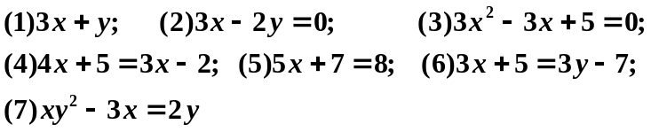

2、学习新课
六年级（2）班共有学生48人，其中女生比男生多8人，这个班的男生有多少人？
分析：如果设男生有X人，那么女生有（X+8）人，可以得到方程
X+（X+8）=48
把1、2、3、4、5、6......代入方程，
用1代替X时，方程的两边的值不相等，那么1就不是方程X+（X+8）=48的解；
......
用19代替X时，方程的两边的值不相等，那么19就不是方程X+（X+8）=48的解；
用20代替X时，方程的两边的值相等，那么20就是方程X+（X+8）=48的解，可以说这个方程的一个解是X=20；

二、方程的解： 如果未知数所取的某个值能使方程左右两边都相等，那么这个未知数的值叫做方程的解．
例1：-3、1是不是方程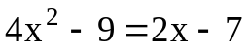的解？
解：把x= - 3分别代入方程的左边和右边，
得 左边=27
右边= -13
因为左边 ≠ 右边
所以x= -3 不是方程的解.
把X=1分别代入方程的左边和右边，
得 左边= -5
右边= -5
因为左边 = 右边
所以x= 1 是方程的解.
例2：检验下列各数是不是方程7x+1=10－2x的解：
⑴x=1； ⑵x=－2.
解：⑴将x=1分别代入方程的左、右两边，得
左边=7×1+1=8，
右边=10－2×1=8，
∵ 左边=右边，
∴x=1是方程7x+1=10－2x的解.
⑵将x=－2分别代入方程的左、右两边，得
左边=7×（－2）+1=－13，
右边=10－2×（－2）=14，
∵ 左边≠右边，
∴x=－2不是方程7x+1=10－2x的解.
三、练习
1、检验下列各题括号里的数哪些是它前面的方程的解？
1）12x-7=9x-4 （ 1，4）
2）18+x=4-x （5，-7）
2、x=2是不是方程3x-9=x-5和方程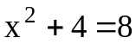的解？
3、写出一个方程，使它的解是 3，这样的方程可以写出多少个？
四、小结：同学口答略.
6．3（1）一元一次方程及其解法
教学目标
1．会运用等式的两条基本性质对等式进行变形；
2．运用等式的性质和移项法则解一元一次方程；
3．掌握一元一次方程的有关概念，并会检验一个数是不是方程的解.
教学重点及难点
运用等式的基本性质对等式进行变形.
移项法则及方程解的检验.
教学用具准备：黑板、粉笔、学生准备课堂练习本.
教学流程设计
引入新课
巩固练习
回家作业
新课讲授
课堂小结
教学过程设计
一、引入新课

一个长方形篮球场的周长为86米，长是宽的2倍少2米，这个篮球场的长与宽分别是多少米？
我们如何通过设未知数列方程的方法来解决这道题目呢？
设这个篮球场的宽为x米，那么长为（2x-2）米，可以得到方程2（2x-2+x）=86
教师：下面我们来仔细观察一下这个方程含有几个未知数？含有未知数的项的次数是几次的？
学生：含有一个未知数、含有未知数的项的次数是一次的.
教师：同学们回答的很好，把同学们所找到的特点归纳在一起就是今天我们要学习的一元一次方程的概念.
只含有一个未知数且含有未知数的项的次数是一次的方程叫做一元一次方程（linear equation in one variable）
二、新课讲授
例1、判断下列方程是不是一元一次方程，如果不是，请简要说明理由.
（1）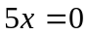 （2）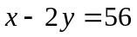
（3）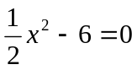 （4）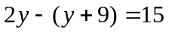
解：（1）是.
（2）不是，这个方程含有两个未知数.
（3）不是，这个方程中含有未知数的项的次数是二次.
（4）是.
巩固练习：判断下列方程是不是一元一次方程：
（1）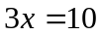 （2）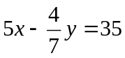
（3）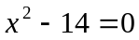 （4）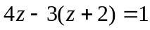
2、寻找解一元一次方程的方法
教师：如何求和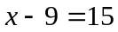的解呢？请同学们分组讨论一下，选代表回答.
学生：对于，我们可以在方程的左右两边同时除以5；对于我们可以在方程的左右两边同时加上9.
教师：同学们回答的非常好，你们知道刚刚这几位同学的方法是运用了什么数学知识吗？
学生：等式的基本性质.
教师：很好，下面让我们一起回顾一下等式的基本性质：
等式性质一：等式两边同时加上（或减去）同一个数或同一个含有字母的式子，所得结果仍是等式.
等式性质二：等式两边同时乘以同一个数（或除以同一个不为0的数），所得结果仍是等式.
教师：运用等式性质和运算性质就可以求出方程的解.
3、解一元一次方程
例题2、解方程：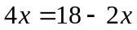.
解： 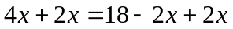
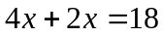
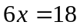
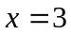
教师：你能确定求得的结果是正确的吗？
我们可以将分别代入原方程的左边和右边，看它们的值是否相等.格式如下：
检验：将分别代入原方程的两边
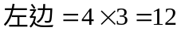；
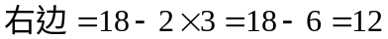；
左边=右边.
所以是原方程的解.
在以上方程的解的过程中：
→
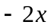改变符号后从等号的一边移到另一边，这种变形过程叫做移项.
求方程的解的过程叫做解方程.
三、巩固练习：练习6.3（1）2、3
四、课堂小结：什么叫一元一次方程；等式的基本性质；如何检验一个数是不是方程的解；什么叫移项；什么叫解方程.
6.3（2）一元一次方程及解法
教学目标
1.理解和掌握去括号的法则；
2.会解含有括号的一元一次方程.
教学重点及难点：掌握去括号的法则并应用这个法则求含有括号的一元一次方程的解.
教学用具准备：黑板、粉笔、练习本.
教学流程设计
引入新课
巩固练习
回家作业
新课讲授
课堂小结
教过程设计
一、复习旧知，引入新课
大家还记得去括号法则吗？
去括号的法则是：括号前面带“+”号，去掉括号和“+”号，括号内各项都不变号.括号前面带“-”号，去掉括号和“-”号，括号内各项都变号.
下面让我们来看看含有括号的一元一次方程该如何求解.
二、新课讲授
例题3、解方程：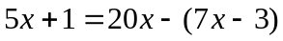
解：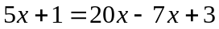,
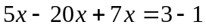,
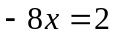,
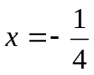,
检验：将代入原方程的左右两边,
左边=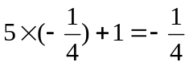,
右边=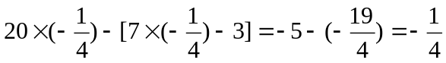,
所以是原方程的解.
下面请同学们自己解下面一道例题.
例题4、解方程：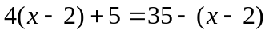
解：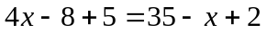,
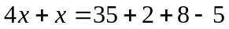,
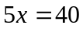,
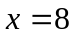,
检验：将代入原方程的左右两边,
左边=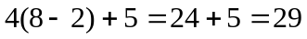,
右边=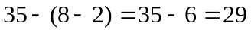,
左边=右边,
所以是原方程的解.
教师：一元一次方程一定有解吗？（同学此时会有争论）现在让我们来看下面一道例题.
例题5、解方程：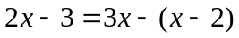
解：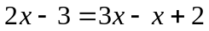,
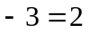,
这个等式不成立，所以原方程无解.
三、巩固练习：练习6.3（2）1、2
四、课堂小结：今天我们学了哪些内容？（去括号的法则）
五、回家作业：练习册习题6.3（2）
6.3（3）一元一次方程及解法
教学目标
1.掌握含有分母的一元一次方程的解法；
2.通过一元一次方程三节内容的学习，归纳出解一元一次方程的一般步骤.
教学重点及难点
掌握含有分母的一元一次方程的解法及解一元一次方程的一般步骤.
教学用具准备
黑板、粉笔、练习本.
教学流程设计
引入新课
巩固练习
回家作业
新课讲授
课堂小结
教学过程设计
一、通过问题，引入新课
教师：如何解方程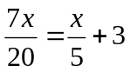呢？
学生：根据等式的基本性质，方程两边同乘以20，得：
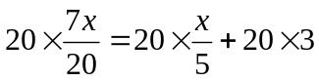,
即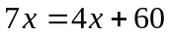.
二、新课讲授
教师：同学们说的非常好.在以上求方程解的过程中，在方程两边同时乘以20，去掉分数的分母的变形过程，我们把它叫做去分母.我们就是利用化归的思想，利用去分母把含有分母的一元一次方程转化成不含分母的一元一次方程，然后利用我们学过的知识求解.下面让我们一起看一道例题：
例题6 解方程：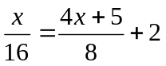.
解：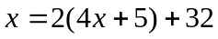,
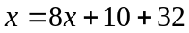,
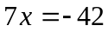,
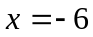,
所以是原方程的解.
三、巩固练习
练习6.3（3）1、2
四、课堂小结
同学们已经学习了普通的一元一次方程，带有括号的一元一次方程及带有分母的一元一次方程的解法，下面让我们一起来归纳一下解一元一次方程的一般步骤：
- 去分母；
- 去括号；
- 移项；
- 化成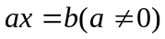的形式；
- 两边同除以未知数的系数，得到方程的解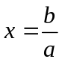.
五、布置回家作业
练习册6.3（3）
6．4（1）一元一次方程的应用
教学目标
1.在解决实际问题的过程中，初步掌握一元一次方程解简单应用题的方法和步骤；并会列出一元一次方程解简单的应用题.
2.能正确的分析问题，从问题中找出已知量和未知量之间的数量关系.
3.具有一定的观察能力，提高分析问题和解决问题的能力.
4.初步养成正确思考问题的良好习惯．
教学重点及难点
1．元一次方程解简单的应用题的方法和步骤．
2．找等量关系.
3．于未知量之间存在比的关系如何设元
教学用具准备：奥运图片
教学流程设计
情景引入
体会方程思想
应用方程思想解决问题
归纳方法和步骤，提出方程思想

教学过程设计

一、情景引入，了解列方程解应用题优越性
看一看：北京奥运的会标和吉祥物.
想一想：

2008年中国将举办北京奥运会.中国政府提出了“节俭办奥运”的新理念，将建造国家体育馆的预算资金调整为26亿元，比原预算节约资金35%，问原建造国家体育馆的预算资金为多少亿元？
（学生独立完成，选择用算术方法解题和列方程解题的同学板演.）
解法一：26÷（1-35%）=40（亿元）
解法二：设原建造国家体育馆的预算资金为x亿元.
x-35%x=26
解方程，得x=40
答：原建造国家体育馆的预算资金为40亿元.
想一想：
在小学算术中，我们已经学习了用算术方法解决实际问题的有关知识，而实际问题也能应用一元一次方程来解决呢.用一元一次方程解应用题与用算术方法解应用题相比较，它有什么优越性呢？
归纳：算术方法不易思考，而应用设未知数，列出方程并通过解方程求得应用题的解的方法，有一种化难为易之感，这就是我们学习运用一元一次方程解应用题的目的之一．方程是一个含有未知数的等式，而等式表示了一个相等关系．因此对于任何一个应用题中提供的条件，应首先从中找出一个相等关系，然后再将这个相等关系表示成方程．本节课，我们就通过实例来说明怎样寻找一个相等的关系和把这个相等关系转化为方程的方法和步骤．
二、研究列方程解应用题的一般步骤和方法
图片引出问题：

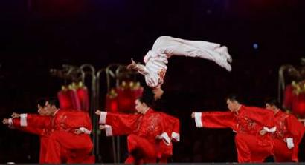


在2004年雅典奥运会闭幕式上，中国表演队必须用8分49秒表演舞动北京、中华武术、少儿京剧等节目，其中表演的时间之比是10：8：5，那么舞动北京、中华武术、少儿京剧等节目表演的时间各是多少秒？
师生共同分析：
1．本题中给出的已知量和未知量各是什么？
2．已知量与未知量之间存在着怎样的相等关系？
舞动北京的表演时间+中华武术的表演时间+少儿京剧的表演时间=8分49秒
3．若设舞动北京的表演时间为x秒，那么中华武术的表演时间和少儿京剧的表演时间如何用x表示？
4．若设舞动北京的表演时间为10x秒，那么中华武术的表演时间和少儿京剧的表演时间如何用x表示？这里的x表示什么？
5．在解决这个实际问题时还需要注意哪个问题？（单位问题）
解：设舞动北京的表演时间为10x秒，那么中华武术的表演时间和少儿京剧的表演时间分别为8x秒和5x秒.
10x+8x+5x=529
23x=529
x=23
所以，10x=230，8x=184，5x=115.
答：舞动北京的表演时间为230秒，中华武术的表演时间为184秒，少儿京剧的表演时间为115秒.
练一练：书P49 1、2
三、列方程解应用题方法归纳
1、想一想：
你能根据刚才列方程解应用题的过程说一说列方程解应用题的一般步骤吗？
设未知数（元） 列方程 解方程 检验并作答
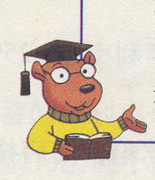
许多实际问题中的已知量与未知量之间存在着等量关系，把这种等量关系式写出来，得到方程的解，通过检验获得实际问题的解，称这样的方法为方程的思想方法.
2、想一想：
当实际问题中未知量之间存在比的关系时，我们如何设元？
四、自主小结：今天这节课你最大的收获是什么？
五、布置作业：略
6．4（2）一元一次方程的应用
教学目标
1.在解决储蓄问题和折扣问题的过程中，进一步掌握列一元一次方程解简单应用题的方法和步骤.
2.能正确的分析问题，从问题中寻找已知量和未知量之间的数量关系.
3.养成一定的观察能力，提高分析问题和解决问题的能力.
4.初步养成正确思考问题的良好习惯．
教学重点及难点
1.正确的寻找储蓄问题和折扣问题中的等量关系.
2.能正确的求出方程的解.
教学用具准备：多媒体
教学流程设计
实际问题
储蓄问题
销售问题

数量关系：
税后本利和=本金+利息×（1-适用税率）
数量关系：
折后售价=原售价×折扣

教学过程设计
一.复习方法
1．列方程解应用题的一般步骤是什么？其中最关键的是哪一步？
2．当未知量之间存在比的关系时我们如何设元？
二.学习新课
1、热身操：
（1）小杰2月初到银行将积攒的300元零用钱定期储蓄一年，到期时小杰得到的税前本利和是多少？税后本利和是多少？
（2）永乐商场以700元的进价购入一批MP3，商场加价20%的作为售价，那么这款MP3的实际售价是多少？
（学生独立完成）
归纳：储蓄问题中的一些基本数量关系：
利息=（本金）×（利率）×（期数）
税前本利和=（本金）+（利息）
税后本利和=（本金）+（税后利息）=（本金）+（利息）×（1-适用税率）
销售问题中的基本数量关系
售价=（成本价）+（盈利）=（成本价）×（1+盈利率）
折后售价=（原售价）×（折扣）
（问题以填空形式出现）
2、牛刀小试
问题一：
小明的妈妈在银行里存入人民币5000元，国家规定存款利息的纳税办法是：利息税=利息×20%，储户取款时由银行代扣代收，存期一年，到期可得人民币5090元，求这项储蓄的年利率是多少？
分析：
（1）问题中给出的已知量和未知量各是什么？
（2）已知量与未知量之间存在着怎样的相等关系？
本金+利息×1-适用税率=税后本利和
解 设这项储蓄的年利率是x.
根据题意，得 5000+5000×x×1×（1-20%）=5090
5000+4000x=5090
4000x=90
x=0.0225
所以x=2.25%
答：这项储蓄的年利率是2.25%.
问题二：
一种节能型冰箱，商店按原售价的九折出售，降价后的新售价是每台2430元，因为商店按进价加价20%作为售价，所以降价后商店还能赚钱，请问，这种节能型冰箱的进价是多少元？按降价后的新售价出售，商店每台还可赚多少元？
分析：
（1）问题中给出的已知量和未知量各是什么？
（2）已知量与未知量之间存在着怎样的相等关系？
原售价×折扣=折后售价
（3）如果设这种节能型冰箱的进价是x元，那么这台节能型冰箱的原售价如何用x表示呢？
解 设这种节能型冰箱的进价是x元，那么每台冰箱原售价是（1+20%）x.
根据题意，得 （1+20%）x·90%=2430
1．08x=2430
x=2250
2430-2250=180（元）
答：这种节能型冰箱的进价是2250元.按降价后的新售价出售，商店每台还可赚180元.
- 练一练：P51 1、2
三.学习心得交流
1、今天我学会了解决哪些实际问题？
2、这些实际问题中存在哪些基本数量关系？
四.布置作业：1、基本作业：略 2、拓展作业：请自编一道有关储蓄问题和销售问题的应用题.
6．4（3）一元一次方程的应用
教学目标
1.在解决行程问题的过程中，进一步掌握列一元一次方程解简单应用题的方法和步骤.
2.在不同类型的行程问题中能正确的分析问题，从问题中寻找已知量和未知量之间的数量关系.
3.提高分析问题和解决问题的能力，初步体会分类讨论的数学思想.
4.初步养成正确思考问题的良好习惯．
教学重点及难点：在不同类型的行程问题中能正确的分析问题，从问题中寻找已知量和未知量之间的数量关系.
教学用具准备：多媒体设备、课前体育课中的跑步竞赛
教学过程设计
一.复习旧知识
1、在小学你会解决哪些实际问题？在行程问题中的基本数量关系是什么？
路程=速度×时间
速度=路程÷时间=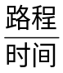
时间=路程÷速度=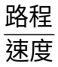
（S=vt、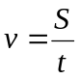、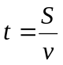其中，S：路程，v：速度，t：时间）
2、看你行不行（学生独立完成）
甲，乙两地相距162千米，甲地有一辆货车，速度为每小时48千米，乙地有一辆客车，速度为每小时60千米，求：
（1）若两车同时相向而行，多长时间可以相遇？
（2）若两车同时背向而行，多长时间两车相距270千米？
（3）若两车相向而行，货车先开1小时，再过多长时间可以相遇？
分析：在行程问题，我们可以先画示意图，从图中就可以得到等量关系
解（1）设x小时可以相遇
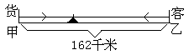
则由题意可列：48x+60x=162
解得x=1.5
答：1.5小时后可以相遇.
（2）设x小时两车相距270千米
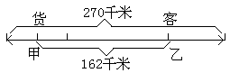
则由题意可列：48x+162+60x=270
解得x=1
答：1小时后两车相距270千米.
（3）设再过x小时两车可以相遇
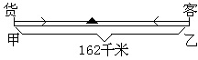
则由题意可列：48(x+1)+60x=162
解得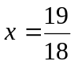
答：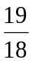小时两车可以相遇.
二.学习新课
1、回顾跑步比赛：在环行跑道上游戏，老师安排了几种比赛形式？这两种不同的的形式有什么区别？
2、解决新问题：
问题一：
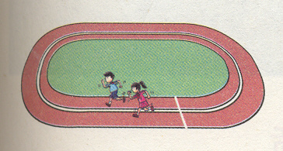
如右图：小杰、小丽分别在400米环形跑道上练习跑步与竞走，小杰每分钟跑320米，小丽每分钟跑120米，两人同时由同一点出发，问几分钟后，小丽与小杰第一次相遇？
分析：
- 问题中给出的已知量和未知量各是什么？
- 图中给出了什么信息？
（3）如果设x分钟后，小丽与小杰第一次相遇，请试着完成下表：

 | 路程 | 速度 | 时间
小丽
小杰
（4）已知量与未知量之间存在着怎样的相等关系？
小杰跑的路程-小丽走的路程=环形跑道一周的长
解：设x分钟后，小丽与小杰第一次相遇.
320x-120x=400
解方程得 x=2
答：2分钟后，小丽与小杰第一次相遇.
问题二：
小杰、小丽分别在400米环形跑道上练习跑步与竞走，小杰每分钟跑320米，小丽每分钟跑120米，两人同时由同一点反向而跑，问几分钟后，小丽与小杰第一次相遇？
分析：已知量与未知量之间存在着怎样的相等关系？
小杰跑的路程+小丽走的路程=环形跑道一周的长
解：设x分钟后，小丽与小杰第一次相遇.
320x+120x=400
解方程得 x=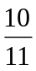
答：分钟后，小丽与小杰第一次相遇.
问题三：
小杰、小丽分别在400米环形跑道上练习跑步与竞走，小杰每分钟跑320米，小丽每分钟跑120米，两人同时由同一点出发，问几分钟后，小丽与小杰第一次相遇？
分析：此问题会有几种情况出现？已知量与未知量之间存在着怎样的相等关系？
情况一：小杰跑的路程-小丽走的路程=环形跑道一周的长
情况二：小杰跑的路程+小丽走的路程=环形跑道一周的长
3、练一练：P 51 3、4
三.自主小结
1.今天我学会解决了哪一类的行程问题？
2.在分析行程问题中的等量关系时我们有哪几种方法？
3.在解决行程问题中我们要注意什么？（单位换算问题）
四、布置作业
1.基本练习：略
2.拓展练习：
甲，乙两地相距162千米，甲地有一辆货车，速度为每小时48千米，乙地有一辆客车，速度为每小时60千米，求：
（1）若两车同时相向而行，货车在路上耽误了半小时，多长时间可以相遇？
- 若两车相向而行，同时出发，多长时间两车相距54千米？
6.5不等式及其性质
教学目标：掌握不等式的基本性质，并能正确运用它们将不等式变形；体验观察、比较、归纳的过程，渗透类比的思维方法，形成一定的语言表达能力；形成团结协作能力。
重点难点：掌握不等式的基本性质并能正确运用它们将不等式变形。
教学方法：实验、讨论、引导、总结
教学用具：电脑、投影仪、天平
教学过程：
导语：同学们，前面我们学习了怎样解一个一元一次方程，下面我们一起来回顾一下。
复习：判断下列各题是否正确，并说明理由。
- 若-3x=12，则x=-4 （ ）
- 若x-3=12，则x=15（ ）
- 若x-3>12，则x>15（ ）
- 若-3x>12，则x>-4 （ ）
等式性质一：等式的两边都加上（或减去）同一个数，所得的结果仍是等式。
等式性质二：等式的两边都乘以同一个数 （或除以同一个不为零的数），所得的结果仍是等式。
实验
下面，我们对照等式的性质，借助于天平，以小组为单位一起来研究一下。
实验要求：请同学们先在天平的左右两端放上一定数量的砝码，记下天平的偏向，然后再在天平的左右两端加上或者减去相同的砝码，记下天平的偏向，每组同学做五组实验。
实验一：一架天平，左边放a克砝码，右边放b克砝码。天平向一侧倾斜。用不等式表示就是 a＞ b (或者a<b)
由学生自主在天平的左右两端加上或者减去相同质量的砝码。
实验现象：天平指针偏向不改变。

表一
变化前 |  |  | 变化后
左边的质量 |  | 右边的质量 | 左边的 质量 |  | 右边的质量
猜想
由等式的基本性质一：等式的两边都加上（或减去）同一个数，所得的结果仍是等式。
推想结论一：不等式两边都加上(或都减去)同一个数,所得结果仍是不等式。
及时对学生叙述中的问题予以纠正．即不能笼统地说“仍是不等式”，要改为书中所说的“不等号的方向不变”．还要重点强调是同一个数。
结论一：不等式两边都加上(或都减去)同一个数,不等号的方向不变。
用字母表示即：如果 a＞b，那么a+m＞b+m（或a-m＞b-m）；
如果a＜b，那么a+m＜b+m（或a-m＜b-m）。
（引导学生注意不等号的方向，并用彩色粉笔标出来。）
下面,我们对照等式的基本性质二，研究一下不等式还具有哪些结论。
实验二：在变化前的下面填写不等式，再在这个不等式的左右两边同时乘以或者除以一个数，并算出答案，填写在变化后的下面，观察不等号的方向是否改变。
表二
变化前 |  |  | 变化后
左 |  | 右 | 左 |  | 右

猜想
等式的基本性质二：等式的两边都乘以同一个数 （或除以同一个不为零的数），所得的结果仍是等式。
结论二：不等式两边都乘以同一个数(或都除以同一个不为零的数),不等号的方向不变.
由学生讨论上述结论是否成立？
1.两边同时乘以零时上述结论是否仍然成立？
2.两边同时乘以或除以的是负数时上述结论是否仍然成立?
发现：1）不等式两边同乘以零，不等式变成了等式。
2）不等式的两边同时乘以负数时，不等号的方向发生了改变。
请同学们再举几个例子。
正确的结论二：不等式两边都乘以(或都除以)同一个正数,不等号的方向不变.

用字母表示即：如果a>b,且m>0,那么am>bm(或) 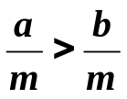
如果a<b,且m>0, 那么am<bm(或 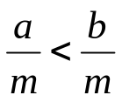 )。
结论三：不等式两边都乘以(或都除以)同一个负数,不等号的方向改变.
用字母表示即：如果a>b,且m<0, 那么am<bm (或 )；
如果a<b,且m<0, 那么am>bm(或 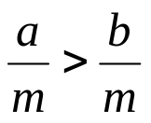 )。
（引导学生注意不等号的方向，并用彩色粉笔标出来。）
总结
对照等式的基本性质得到不等式的基本性质：
不等式的基本性质一：不等式两边都加上(或都减去)同一个数,不等号的方向不变.
不等式的基本性质二：不等式两边都乘以(或都除以)同一个正数,不等号的方向不变.
不等式的基本性质三：不等式两边都乘以(或都除以)同一个负数,不等号的方向改变.
（不等式两边都乘以零，不等号变成等号。）
例题1：设a>b，用“<”或“>”号填空，并说明理由。
⑴ a－３ b－３，根据不等式的基本性质 ；
⑵ 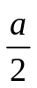 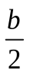，根据不等式的基本性质 ；
⑶ ―4a ―4b，根据不等式的基本性质 ；
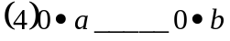
例2：判断以下各题的结论是否正确，并说明理由：
（1）若 b–3a >0，则b<3a ( )
（2）如果a>b，那么2a>2b ( )
（3）如果－4 x>20，那么x>－ 5 ( )
（4）如果a<b，那么ac<bc ( )
（5）若a>b，则a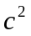>b ( )
（6）若a>b，则a>b ( )
例5：由学生自己出题目，自己来解决。
评价总结：（略）
作业：（略）
6.6（1）一元一次不等式的解法
教学目标：
- 理解不等式的解，不等式的解集，解不等式的概念，掌握在数轴上表示不等式的解的集合的方法；
- 在观察、分析、比较的过程中，理解概念、掌握方法，并初步渗透数形结合的思想；
- 学习运用数形结合的观点去分析问题、解决问题，体验成功的快乐；
教学重难点：
不等式的解集的概念及在数轴上表示不等式的解集的方法
渗透数形结合的思想，运用数形结合的观点去分析问题、解决问题
教学流程设计：
复习引入
新课探索
例题分析
练习巩固
课内小结

教学过程：
- 复习引入
1、判断正误，有 错误的进行改正
① 3x＞4 得 3x-1＜3 ②﹣2x≥2 得 x≥﹣1
③ 3x＜﹣1 得 x﹥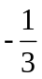 ④ -2x≥4 得 x≤2
说明：通过该练习复习不等式的性质1、不等式的性质2、不等式的性质3
2、已知a≥b＞0,请在横线上填上恰当的不等号
① a﹣b＿0 ② a﹣3＿b﹣3 ③ 3a＿3b
④ ﹣2a＿﹣2b ⑤ 2﹣a＿2﹣b ⑥ 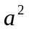＿ ab
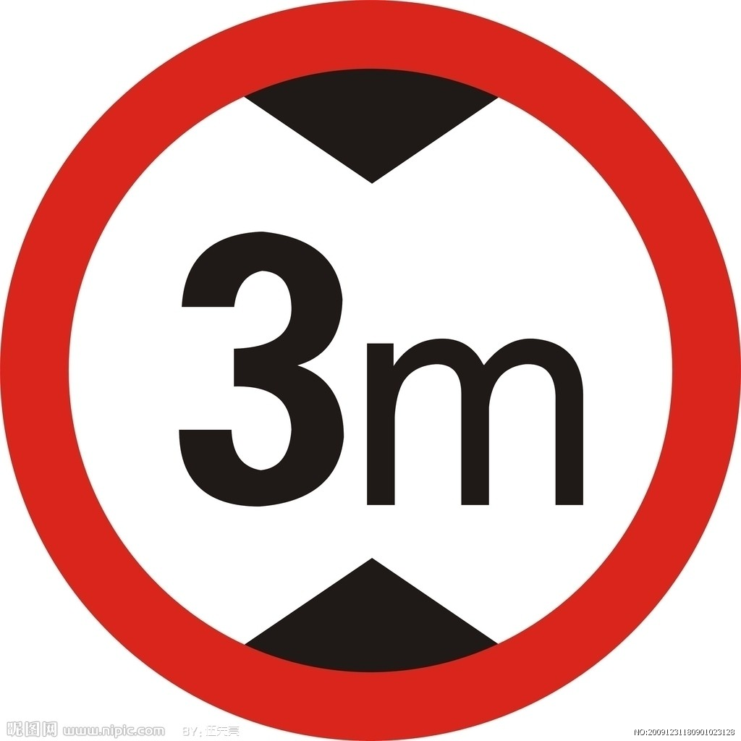
说明：通过该练习进一步巩固不等式的性质1、不等式的性质2、不等式的性质3，为新课的教授打好基础

二、新课探索
（一）不等式的解
问题1：用不等式表示右图中的交通标志（提示：该标志表示通行车辆高度必须低于3米）
答：x＜3
问题2：在不等式x<3中，x有哪些值满足不等式？
不等式的解：在含有未知数的不等式中，能使不等式成立的未知数的值
不等式x<3的解有无数个
判断：2是x<3的一个解， x<3的解是2
说明：通过这个简单的判断，引出不等式的解集的概念
（二）不等式的解集
问题1：一元一次不等式的解可以有几个？
不等式的解的全体叫做不等式的解集

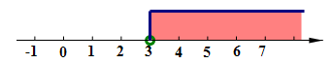
思考：如何在数轴上直观的表示不等式x＜3？
说明：通过这个问题，引入不等式的解集的表示
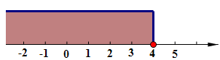
（三）不等式的解集的表示
问题1：在数轴上直观的表示不等式x＜3
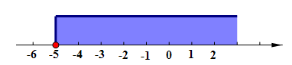
说明：教师在黑板上板书这个过程
问题2：如何表示x>3 、x≤4、x≥-5 ？
说明：教师利用ppt展示结果
问题3：利用数轴直观表示不等式的解集是应该注意哪些问题？
- “ > ”方向向右； 2、“ < ”方向向左；
- 空心圈表示不包含； 3、实心圈表示包含
练一练：
在数轴上表下列不等式：（1）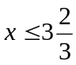 （2）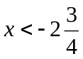
（四）解不等式
问题1：建一个长、宽分别是5米和4米的长方形的蓄水池，计划这个蓄水池能蓄水50立方米，这个蓄水池的深度至少要多少米？
说明：通过教师与学生共同解决该实际应用的问题，引出解不等式的概念
解不等式：求不等式的解集的过程
- 例题分析
例题1：求下列不等式的解集，并把它们的解集分别在数轴上表示出来
（1）x-2<0 (2) 3x≥-15
例题2：根据数轴上表示的不等式解集，分别写出满足下列条件的一个不等式
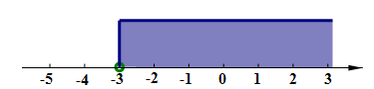
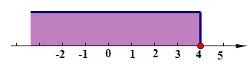
（1）（2）

说明：通过追问“（1）可以是-x<3或2x>-6吗？（2）可以是2x≤8或x-2≤2吗？“这两个问题，说明编写不等式时的不唯一性
- 巩固练习
1、求下列不等式的解集，并把它们的解集分别在数轴上表示出来：
（1）x +1<3； （2）4x≥-28；
（3）3y-11>-2； （4）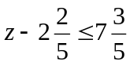
2、在-3，-1 , 0 , 4 , 8 中，分别找出使下列不等式成立的x的值
- 5x +12<0; -4x≤-16；
3、不等式-3x-9≤0的负整数解有（ ）
A. 1个 B. 2个 C. 3个 D. 4个
4、已知a<b<0,则不等式ax<b的解集是 ；
5、如果关于x的不等式(a+1)x>a+1的解集为x<1，则a的取值范围是（ ）
A. a<0 B. a<-1 C. a>1 D. a>-1
6、 当 x=-2 时，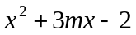的值是负数，m的取值范围是 ；
7、已知关于x的不等式2x-m>-3的解集如图所示，则m的值为 ；

- 课堂小结
1、不等式的解：在含有未知数的不等式中，能使不等式成立的未知数的值
2、不等式的解集：不等式的解的全体
3、在数轴上表示不等式： “>”方向向右，“<”方向向左，空心圈表示不包含，实心圈表示包含
4、解不等式：求不等式的解集的过程
- 作业：布置练习部分相关 练习试一试
（1）若x=3是不等式3a-x≤2x-4的一个解，试求正整数a的值，并求出此时不等式的解集
（2）火车站铁路工地需要实施爆破，操作人员点燃导火线后，要在爆炸前跑到400米以外的安全区域。已知导火线的燃烧速度是1．2厘米/秒 ，人跑步的速度是5米/秒。问导火线至少需要多少长？
- 课后反思
6.7一元一次不等式组
教学目标
1、知道什么是一元一次不等式组，不等式组的解集，解不等式组.2、会解一元一次不等式组.
教学重点与难点：解一元一次不等式组
教学流程设计
创设情景，引入新课.
概念辨析，会求一元一次不等式组的解集.
通过练习巩固所学的知识.
引导学生探索求一元一次不等式组解集的规律.
教学过程设计
一、复习
解下列不等式，并把它们的解集分别在数轴上表示出来,同时说出在所求不等式的解集过程根据不等式的哪个性质.
- x+>0
- x≤-1
- -6x>0
二、情景引入
一件商品的成本价是30元，若按原价的八八折销售，至少可获得10%的利润，若按原价的九折销售，可获得不足20%的利润，那么此商品的原价在什么范围内？
设这件商品的原价为X元，根据题意必须同时满足下列两个不等式：
88% x≥30+30×10%和90% x ＜30+30×20%,可以记作
88% x≥30+30×10%
90% x ＜30+30×20%
三、学习新课
1.由几个含有同一个未知数的一元一次不等式所组成的不等式组叫做一元一次不等式组.
2．不等式组中所有不等式的解集的公共部分,叫做这个不等式组的解集.
练习1.判断下列不等式组是不是一元一次不等式组:

（1） y>3 （2） y(y-1)>3 （3） x>3
y<1 y<2y-1 y<1

（4） a>3 （5） ＞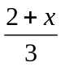
a<-1 2(x-1)>3

3a-1>0

例1利用数轴,确定下列不等式组的解集:
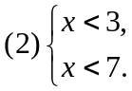
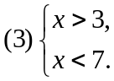
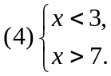
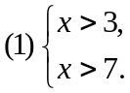

四、巩固练习
例题2 解不等式组：
4x>2x-6
10+3x>7x-30
解 由，得 2x > -6
解得 x > -3
由，得 -4x > -40
解得 x < 10
不等式、的解集在数轴上表示为：
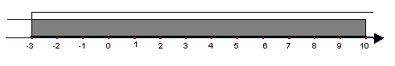
所以，原不等式组的解集是 -3 < x < 10.
五、课堂小结
六、作业布置 练习册6.7(1)
6.8二元一次方程
教学目标
1.知识与技能理解二元一次方程及二元一次方程的解的概念.会将一个二元一次方程写成用含一个未知数的代数式表示另一个未知数的形式．会检验一对数值是不是某个二元一次方程组的解．
2.过程与方法渗透方程组的解必须满足方程组中的每一个方程恒等的数学美。
3.情感态度价值观激发学生探究数学奥秘的兴趣和激情．
教学重点和难点
二元一次方程的意义及二元一次方程的解的概念.
二元一次方程的解的不定性和相关性.即二元一次方程的解有无数个，但又不是任意两个数是它的解.
课堂教学过程设计
一.复习旧知，作好铺垫
1、下列方程各称为什么方程？
1）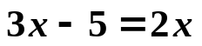;
2）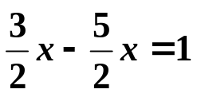;
3）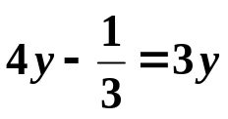;
4）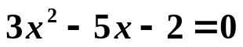.
学生口答.教师再提问“什么叫做一元一次方程？”.回忆并巩固方程的命名方法和一元一次方程的概念，为新课做铺垫.
2、下列括号内的数是不是前面方程的解？
1） （1）
2） （）
4） （2）
学生通过计算判断.教师再提问“什么叫做方程的解？”为新课做铺垫.
二、创设情景，激趣导入
小丽母亲的生日到了，小丽打算买一束康乃馨送给母亲，这束康乃馨由红色和粉色康乃馨组成
问题一：小丽买了红色和粉色康乃馨共16支，若设红色康乃馨有x支，粉色康乃馨有y支，那么可得方程_______________
问题二：小丽一共花了10元钱，已知红色康乃馨0.7元一支，粉色康乃馨0.5元一支，若设红色康乃馨有x支，粉色康乃馨有y支，那么可得方程_______________
三、尝试探讨，学习新知
1、观察刚才得到的方程：
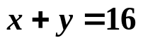，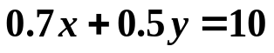，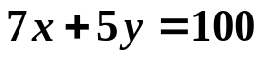
它们有什么共同的特点？
我们可以称它们为什么方程？
你能用语言叙述一下什么叫二元一次方程吗？（板书）
含有两个未知数的一次（含未知数项的次数是1）方程叫做二元一次方程
2、小丽母亲的生日到了，小丽打算买一束康乃馨送给母亲，这束康乃馨由红色和粉色康乃馨组成
问题一：小丽买了红色和粉色康乃馨共16支，若设红色康乃馨有x支，粉色康乃馨有y支，那么可得方程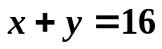
你知道红色和粉色康乃馨各买了几支吗？（表格罗列）
x | 1 | 2 | 3 | 4 | 5 | 6 | 7 | 8 | 9 | 10 | 11 | 12 | 13 | 14 | 15
y | 15 | 14 | 13 | 12 | 11 | 10 | 9 | 8 | 7 | 6 | 5 | 4 | 3 | 2 | 1
（1）表中每一对x，y的值（如x=12，y=4）都满足方程，因此我们说表中每一对x，y的值都是方程的解.
（2）你能说说什么叫做二元一次方程的解吗？
使二元一次方程两边的值相等的两个未知数的值，叫做二元一次方程的解.
（3）如x=12，y=4就是方程的一个解，记作{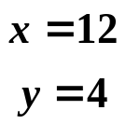.
在问题一方程有多少个解？你能把它们一一写出来吗？
（4）在这个问题中x，y是怎样的数，为什么？我们把这些解称为这个方程的正整数解.
（5）若不考虑实际意义有多少个解？你能再列举一个吗？
二元一次方程的解有无数个，二元一次方程的解的全体叫做这个二元一次方程的解集.
3、小丽母亲的生日到了，小丽打算买一束康乃馨送给母亲，这束康乃馨由红色和粉色康乃馨组成
问题二：小丽一共花了10元钱，已知红色康乃馨0.7元一支，粉色康乃馨0.5元一支，若设红色康乃馨有x支，粉色康乃馨有y支，那么可得方程.
（1）你能求出方程的解吗？尝试一下.
（2）怎样求方程的解比较方便？
把它变形为用x的代数式表示y：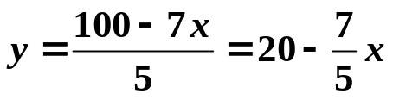，每一个x的值都对应一个y的值，再考虑实际意义取值比较方便.
4、例题1 将方程36x-4y=56变形为用含x的式子表示y，并求x取2，-5时相应的y的值.
解：方程变形为 4y=36x-56,
即 y=9x-14,
将x=2，x=-5分别代入y=9x-14，得
y=9×2-14=4；y=9×（-5）-14=-59,
所以，x取2，-5时相应的y的值分别为4和-59.
（注意书写格式）
5、例题2 求二元一次方程x+4y=16的正整数解.
分析：方程x+4y=16有无数个解，但正整数解是有限多个，只需考虑0＜y＜4中是否有相应的正整数.
四、反馈小结、深化理解
1．让学生自由发言，了解学生这节课有什么收获．
2．教师明确提出要求：弄懂二元一次方程的解的含义，会检验一对数值是不是某个二元一次方程组的解.
五、学习训练与学习评价建议
1、判断，下列哪些方程是二元一次方程：
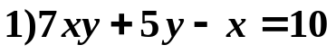, 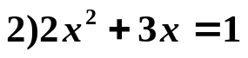,
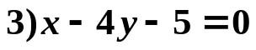， 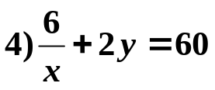,
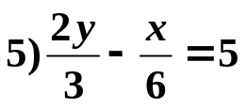， 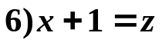.
2、判断括号内的各对值是不是前面的二元一次方程的解：
1）x-4y=5 （x=0，y=-1）
2）5x-2y=3 (x=1,y=-1)
3)2x+y=4 (x=2,y=2)
3、下列各对数值哪些是方程2x+y=3的解，哪些是方程3x+4y=2的解？
{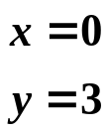，{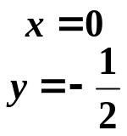，{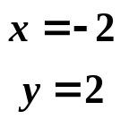，
{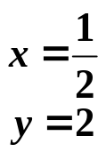，{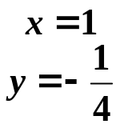，{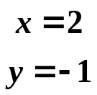
4、把下列二元一次方程先用含有x的代数式表示y，再用含有y的代数式表示x：
1）2x-5y=4;
2)x+3y-1=0;
3)0.5x-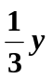=6.
6.9二元一次方程组及其解法（1）
教学目标
1.知识与技能理解二元一次方程组及二元一次方程组的解的概念.
2.过程与方法掌握用代入消元法解二元一次方程组.
3.情感态度与价值观理解代入消元法的基本思想体现的“化未知为已知”，“变陌生为熟悉”的化归思想方法.
教学重点和难点
重点是用代入法解二元一次方程组；
难点是代入消元法的基本思想.
教学过程设计
一.复习旧知，作好铺垫
1.判断：下列哪些方程是二元一次方程?
⑴3x-2y=14 （ ）
(2)xy=-1 ( )
(3)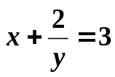 ( )
2.请任意说出方程3x-y=6的一个解.方程3x-y=6有多少个解?
3.选择题
二元一次方程组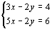 的解是
A．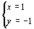 B．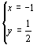 C．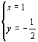 D．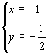
4.已知二元一次方程7x-2y=-5
(1)用x的代数式表示y,y= ;
(2)用y的代数式表示x,x= ;
(3)当x＝１时,y＝ ;
当x＝-１时,y＝ ;
(4) 当y＝-２时，x＝ ;
当y＝０时，x＝ .
通过上节课的学习，我们会检验一对数值是否为某个二元一次方程组的解．那么，已知一个二元一次方程组，应该怎样求出它的解呢？这节课我们就来学习．
二、创设情景，激趣导入
猜一猜:
小丽母亲的生日到了，小丽打算买一束康乃馨送给母亲，小丽买了红色和粉色康乃馨共16支,一共花了10元钱，已知红色康乃馨0.7元一支，粉色康乃馨0.5元一支，你知道小丽买了红色和粉色康乃馨各几支吗?
学生尝试解答.
设红色康乃馨有x支，粉色康乃馨有y支，那么可得方程
(1)
(2)
由(1),变形得y＝16－x,
x | 1 | 2 | 3 | 4 | 5 | 6 | 7 | 8 | 9 | 10 | 11 | 12 | 13 | 14 | 15
y | 15 | 14 | 13 | 12 | 11 | 10 | 9 | 8 | 7 | 6 | 5 | 4 | 3 | 2 | 1
由(2),变形得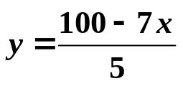
x | 5 | 10
y | 13 | 6
你能找出这两个方程的公共解吗?
三、尝试探讨，学习新知
1.在上述问题中，x、y既要满足方程(1)，又要满足方程(2)，因此它们组合在一起，写成:
{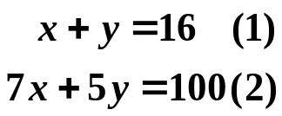
揭示方程组,二元一次方程组的概念.(让学生自己根据理解叙述概念,并互相纠正,内化知识.)
方程组:由几个方程组成的一组方程叫做方程组
二元一次方程组：方程组中含有两个未知数，且含未知数的项的次数都是一次的方程组，叫做二元一次方程组.
2.使二元一次方程组中每个方程都适合的解，叫做二元一次方程组的解.如上题中x=10,y=6就是方程组{的解,记作{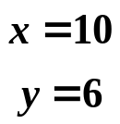.
求方程组解的过程叫做解方程组.
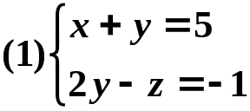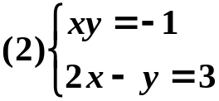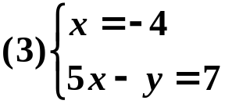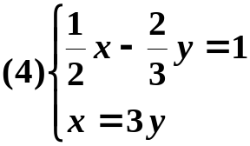3.练习巩固:
1)下列方程组中，哪些是二元一次方程组？

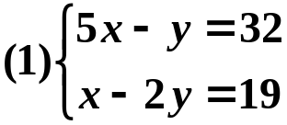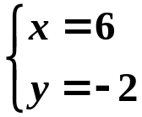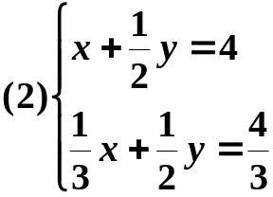2) 判断下列每个二元一次方程组的后面给出的一对x、y的值,是不是前面方程组的解.

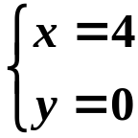4.试一试 小明到体育用品商店购买羽毛球,乒乓球,需购买羽毛球的数量是乒乓球数量的2倍.商店里每只羽毛球的价格是2元,每支乒乓球的价格是1.5元,问小明购买羽毛球,乒乓球的数量各是多少?
(1)学生独立设未知数列方程.
若设小明购买羽毛球x只,乒乓球y只,那么可得方程组:
{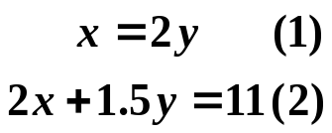
用x=2y代入

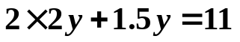
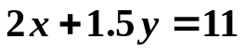
用y=2代入
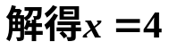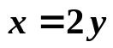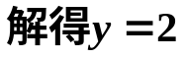
所以,原方程组的解是{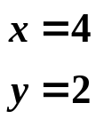
因此小明化11元买了4只羽毛球,2只乒乓球.
5.解方程组
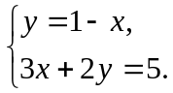
分析：方程②中的y就可用方程①中的表示y的代数式来代替解：把①代入②，得
3x+2(1-x)＝5，
3x+2-2x＝5，
解得 x＝3
把x＝3代入①，得y＝-2
所以 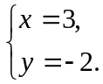
(本题应以教师讲解为主，并板书，同时教师在最后应提醒学生，与解一元一次方程一样，要判断运算的结果是否正确，需检验.其方法是将求得的一对未知数的值分别代入原方程组里的每一个方程中，看看方程的左、右两边是否相等.检验可以口算，也可以在草稿纸上验算)
教师讲解完后，结合板书，就本题解法及步骤提出以下问题：
1)方程①代入哪一个方程?其目的是什么?
2)为什么能代?
3)只求出一个未知数的值，方程组解完了吗?
4)把已求出的未知数的值，代入哪个方程来求另一个未知数的值较简便?
在学生回答完上述问题的基础上，教师指出：通过”代入”消一个未知数,将方程组转化为一元一次方程,这种解法叫做代入消元法,简称代入法.
6.解方程组
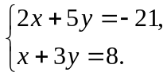
分析：上题是用y＝1-x直接代入②的,但这题的两个方程都不具备这样的条件(即用含有一个未知数的代数式表示另一个未知数)，所以不能直接代入.为此，我们需要想办法创造条件，把一个方程变形为用含x的代数式表示y(或含y的代数式表示x).那么选用哪个方程变形较简便呢?通过观察，发现方程②中x的系数为1，因此，可先将方程②变形，用含有y的代数式表示x，再代入方程①求解
解：由②，得x＝8-3y，③
把③代入①，得(问：能否代入②中?)
2(8-3y)+5y＝-21，
所以 -y＝-37，
y＝37
(问：本题解完了吗?把y＝37代入哪个方程求x较简单?)
把y＝37③，得
x＝8-3×37，
所以 x＝-103
所以 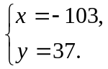
(本题可由一名学生口述，教师板书完成)
四、反馈小结、深化理解
师生共同小结:
1.用代入法解二元一次方程组的关键是“消元”，把新问题(解二元一次方程组)转化为用旧知识(解一元一次方程)来解决.
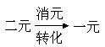
2.用代入法解二元一次方程组的一般步骤，常常选用系数较简单的方程变形，这有利于正确、简捷的消元.
3.用代入法解二元一次方程组，实质是数学中常用的重要的“换元”，比如把①代入②，就是把方程②中的元“x”用“1-y”去替换，使方程②中只含有一个未知数y.
五、学习训练与学习评价建议：
1.用代入法将下列解二元一次方程组转化为解一元一次方程：
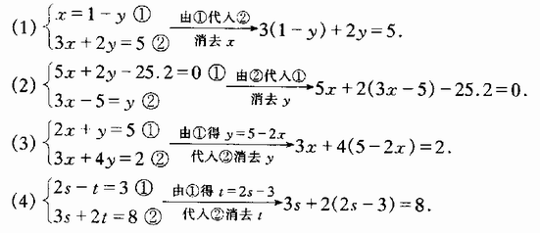
2.用代入法解下列方程组：
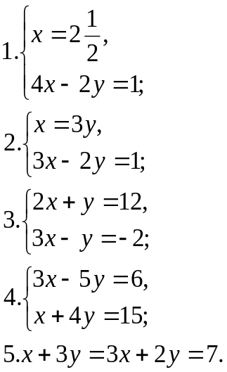
6.9二元一次方程组及其解法（2）
教学目标
1.知识与技能:掌握用加减法解二元一次方程组的步骤．
2.过程与方法:能运用加减法解二元一次方程组．
3.情感态度价值观:进一步理解加减消元法的基本思想所体现的“化未知为已知”的化归思想方法.
教学重点和难点
重点:使学生学会用加减法解二元一次方程组．
难点:灵活运用加减消元法的技巧．
教学过程设计
一、复习旧知，作好铺垫
1.解二元一次方程组的基本思想是什么？
2.已经学习了什么方法？
代入消元
二元
一元
转化为

3.用代入法解方程组{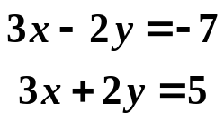
学生练习.巩固代入消元法解二元一次方程组.
二、创设情景，激趣导入
1.上面的方程组中，我们用代入法消去了一个未知数，将“二元”转化为“一元”，从而得到了方程组的解．对于二元一次方程组，是否存在其他方法，也可以消去一个未知数，达到化“二元”为“一元”的目的呢？
2.观察：下列各方程组中同一个未知数的系数有什么特点？
{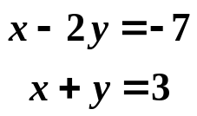,{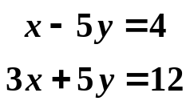,{
相同未知量前的系数绝对值相等.
根据这一特点，利用等式性质能达到消元的目的吗？
3.试一试：将下列方程组变形，使它们也具有上述方程的特点.
{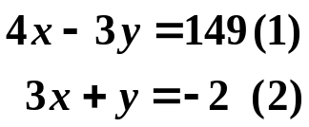{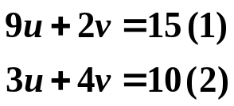{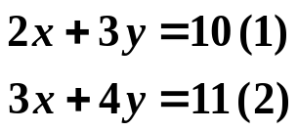
(方法不唯一,只要能将相同未知量前的系数化为绝对值相等的值即可,教师可以充分调动学生的积极性)
三、尝试探讨，学习新知
1.尝试 求方程组{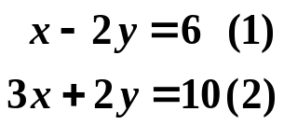的解.
(注意观察方程组的特点)
解:(1)+(2)得:4x=16,
(y前的系数互为相反数,利用等式性质相加即消去了y,把二元转化为了一元)
解得x=4,
把x=4代入(1),得4-2y=6,
解得y=-1,
所以,原方程组的解是{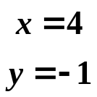.
像这样,通过两个方程相加(或相减)消去一个未知数,将方程组转化为一元一次方程,这种解法叫做加减消元法.
2.学生独立完成:求方程组{的解
3.想一想用加减消元法解方程组，什么时候采用把两个方程两边分别相加？什么时候采用把两个方程两边分别相减？
(在求解的方程组的两个方程中，如果某个未知数的系数互为相反数，可以直接把这两个方程两边分别相加；如果某个未知数的系数相等，可以直接把这两个方程的两边分别相减，消去这个未知数。)
4．讨论：如何解方程组{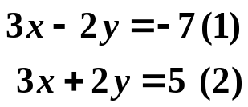
a:(1)+(2)消y，再代入求x,
b:(1)-(2)消x，再代入求y,
c: (1)+(2), (1)-(2)同时消x，y.
5．解方程组{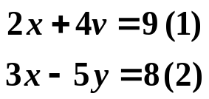
（1）上面的方程组是否符合用加减法消元的条件？（不符合）
（2）如何转化可使某个未知数系数的绝对值相等？（①×5+②×4或①×3-②×2）.
归纳：如果两个方程中，未知数系数的绝对值都不相等，可以在方程两边部乘以同一个适当的数，使两个方程中有一个未知数的系数绝对值相等，然后再加减消元．
学生独立完成.
四、反馈小结、深化理解
1、加减法解二元一次方程组的步骤：
①变形，使某个未知数的系数绝对值相等．
②加减消元．
③解一元一次方程．
④代入得另一个未知数的值，从而得方程组的解．
2、用加减法解二元一次方程组的思想：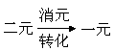
3、解二元一次方程组，可以用代入法，也可以用本节课学习的加减法.今后解题时，如果没有提出具体要求，应该根据方程组的特点，选用其中一种比较简便的解法.
五、学习训练与学习评价建议
1．下列方程组中
(1)先消去哪个未知数较简单，怎样消？
(2)用加减法解下列方程组：
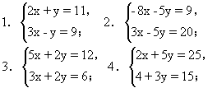
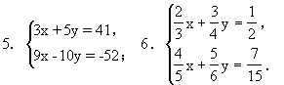
2.如果x+y=a，x-y=b，那么2x-3y等于 .
3.已知x+y=30,x-y=20,求2(x-2y)²-132的值.
4.已知方程组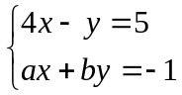和方程组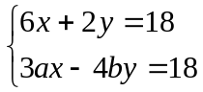有相同的解，求a、b的值.
6.10 三元一次方程组及其解法
【学习目标/难点重点】
1.理解三元一次方程组的概念，
2.掌握解三元一次方程组过程中化三元为二元或一元的思路.
一、课前复习：
1.解方程组：
1）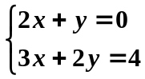 2）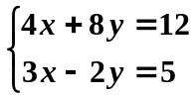

2.解二元一次方程组的基本方法有哪几种？
3.解二元一次方程组的基本思想是什么？
二、新课学习
1.思考：观察下面的方程组有什么特点：
1）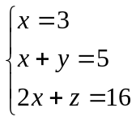 2）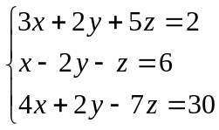

2.归纳定义：
三元一次方程组： 叫做三元一次方程组.
3.思考：我们怎样解三元一次方程组呢？
4.【例题】解方程组：
1） 2） 3）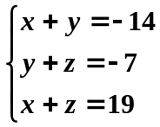
课课精炼
一、填空题：
1.解三元一次方程组的基本思想是 ，把三元一次方程组转化成 ，再转化成 .
2.在方程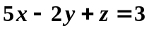中，若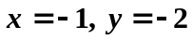，则 .
3.解三元一次方程组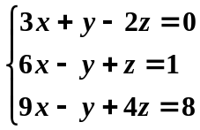，较简单的方法是：先用 法消去未知数 ，得到关于 的二元一次方程组.
二、选择题：
4.解方程组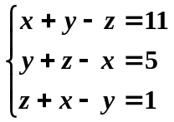，若要使运算简便，消元的方法应选取 （ ）
A.先消去x B.先消去y C.先消去z D.以上说法都不对
5.若，则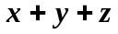的值为 ( )
A.2 B.3 B.4 D.5

三、解方程组：
1）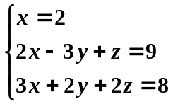 2） 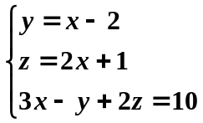 3）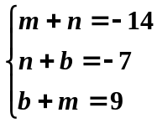 4）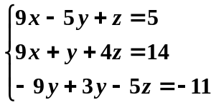
四、解答题：方程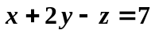有多少个解？如果其中一个解满足条件：x是y的2倍，y是z的2倍，求这个解.

6．11一次方程组的应用
一教学目标
1．掌握应用二元一次方程组解决有关实际问题的基本步骤．
2．能正确找出等量关系，列二元一次方程组解应用题．
3 渗透方程思想
二 教学重点及难点：能正确的分析生活中的问题，从问题中找出相关的等量关系并转化成方程组
三教学过程设计
- 情景引入
最近正在举行中国2010年上海世界博览会，世博展区无论白天晚上都非常漂亮，每天都有来自世界各地的很多人参观各世博场馆，大家参观兴致十分高昂，因此世博门票十分的畅销。
例1某售票窗口有参观上海世博会的平日普通票, 与平日优惠票出售，两种票的票价分别为160元,100元。一天,该窗口卖出普通票与优惠票共2200张,票务收入为34万元,问这两种票各卖出多少张？
师：你准备怎样求出普通票与优惠票的张数呢?
生：设一元，或设二元
教师可以启发学生思考下面的问题：
（1）优惠票可表示为（2200-x），你从那个关键句得来的？
（2）你是根据题中的那（些）关键语句中找出等量关系列这个方程（组）的？
普通票张数+优惠票张数=2200
160×普通票张数+100×优惠票张数=34万元
解法一：设普通票卖x张.则优惠票卖（2200-x）张
160x+100（2200-x）=340000
还有没有同学有其他想法？
解法二：设售出成人票x张，售出学生票y张
x+y=2200
160x+100y=340000
师：看来大家都不约而同的选择了利用方程思想来解决这个问题，而不是算术方法。能说说你们钟情于方程思想的理由吗？
从这个角度思考，解法一和解法二解都能求出普通票与优惠票这两个未知量，那个解法在思维上更直接一点呢？说说你的理由？
生：解法一，一个等量关系用来列设，用一个未知数表示另一个未知数。。。。。。方程思想思维上更顺畅，更直接，不用逆向思维
师生共同总结：方程思想是解决实际问题的一个有力工具。当问题中所求的未知数有两个时，通过寻找两个等量关系，设2个未知数列出两个不同的方程组成二元一次方程组来解题，思维上更简单，更直接。
二）例题分析
今天我们就来一起研究一下列一次方程组解应用题：请同学们一起读一下例2
例2、六年级（1）班、（2）班各有44人，两个班都有一些同学参加课外天文小组，（1）班参加天文小组的人数恰好是（2）班没有参加天文小组人数的 ，（2）班参加天文小组的人数恰好是（1）班没有参加天文小组人数的  ，问六年级（1）班、（2）班没有参加天文小组的各多少人？
师：大家先找找看，哪些语句中蕴含着与所求量有关的等量关系啊？
分析：根据题意可得到两个等量关系:
等量关系：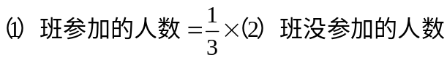
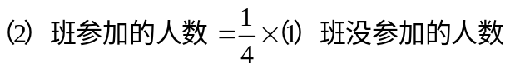
根据这个等量关系，你会怎么设啊？
设（1）班没有参加天文小组的有x人，（2）班有y人
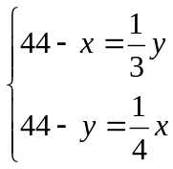
（ 若有人提出间接设元，给予表扬，但提出本题直接设元简单些）
思考：这个题目能通过列一元一次方程解决吗？为什么选择列二元一次方程组？
师生共同：有些应用题能用列方程组来解,也能用列方程来解。 如果当两个未知量之间的数量关系比较复杂隐蔽时，运用列一元一次方程求解则思维难度较高,列出的方程也较为复杂;如果设立两个元,往往可直接利用题目中所给的数量关系列出两个方程组成二元一次方程组求解, 这时列方程组解就显得优越．现在，让我们一起来把这个问题解答完，接下去该怎么解。。。。。？
通过例2，大家想想，列二元一次方程组解题的步骤有那些？
1审题
2设元
3列方程（组）
4解方程（组）
5检验并答
师：同学们需要注意的是，与利用一元一次方程解应用题的步骤基本相同，我们设了两个未知数，求2个未知数通常需要列几个方程？需要找出几个相关的等量关系？
好的开始时成功的一半，无论列方程还是方程组，最关键的都是“审题”，即找出已知量，未知量之间的等量关系。其次就是“设元”，这也是比较重要的一步。接着就是这步也比较重要，一定要根据等量关系来列出方程组。
然我们以一个题目为例一起研究一下。
三）练习
练习1引入适当的未知数，列出一次方程组表示下列各题中的等量关系
1）．一个周长为142米长方形游泳池，长与宽差的2倍是58米，求长与宽各是多少？
师：1）大家看看本题中那些语句蕴含着等量关系？ 2）等量关系是什么？
3）根据这两个等量关系，如何设未知数？根据等量关系能列出什么方程组？
刚才大家经过共同努力，根据等量关系设元后了列出方程组。
现在我要考考你们的个人领悟能力
请一个女同学按我们刚才说的方法分析一下，讲的好坏由男同学的掌声决定。
2 ）甲乙两仓库共有大米108吨，甲库有大米x吨，乙库有大米y吨，从甲仓库运6吨到乙库后，乙库是甲库大米的2倍，求甲，乙仓库的各有大米多少吨?
这位同学讲的非常好，看来我低估了你们的能力，老师增加了一点点难度，看谁能快速的把方程组分析出来。
请一个男同学讲，讲的好坏由女同学的掌声决定。
3）从夏令营营地到学校，先下山再走平路。一少先队员骑自行车以每小时12千米的速度下山，以每小时9千米的速度通过平路，到学校共用了55分钟。回来时，通过平路的速度不变，但以每小时6千米的速度上山，回营地共花去了1小时10分钟，山路与平路各有多少米？
（通过三个题目的练习，锻炼学生将实际问题抽象成方程组的能力。）
练习2
刚才是个别同学体现了他高超的分析能力，但大家会才是真的会，但老师希望看到每个同学是都能够掌握分析方法。请独立完整的完成此题。
张老师准备去易买得买一些文具作为班级奖品，这次买奖品的预算是120元，如果买2本笔记本，9套中考套装笔，则正好用完预算。如果买8本笔记本，7套中考套装笔，则超预算12元，问笔记本与中考套装笔的单价各是多少？
（本题让学生按完整步骤解出题目）
看来普通的三星级题已经难不倒大家了，老师现在把题目增加一个星级，看看那些人同学能顺利过关.。
四）拓展练习
练习3 学生课桌装配车间共有木工9人，每个木工一天能装配双人桌4张或单人椅10把，怎样分配工作能使一天装配的课桌椅配套？
变式训练：若两张双人桌合并后安排5个同学，怎样分配工作能使一天装配的课桌椅配套？
老师先解释一下分配工作，这里指每个工人都会装双人桌和单人椅子，不过分配工作后每个工人只装一样，要么桌子，要么椅子。分析：此题的相等关系不明显，应启发学生认真思考，找到第二个相等关系．
五小结：谈谈今天的收获
1.列二元一次方程组的步骤
2.方程思想
现实问题
方程（组）模型

方程（组）的解
实际问题的解

为下节课做准备提问：一名篮球队员在一场比赛中15投10中得20分，投进两分球的个数是投进三分球个数的3倍.问：这名篮球队员投中了几个三分球？几个两分球？罚中了几个球？
大家看，这个题目求几个量？
设三个未知数，就需列三个方程组，需有三个等量关系
六作业。练习册 6.11


www.3abeike.com （按住Ctrl键点击该链接即可）

